PROTOKOLL FRÅN STYRELSEMÖTE I SVÄRTINGE ÖSTRA VÄGFÖRENING 20170824

- Ordföranden förklarade mötet öppnat.
- Närvarande. Ulf Nyström, Jari Pellikka, Ann-Charlotte Andersson, Erica Conradsson, Jimmy Frogsjö, Urban Green, Mikael Forsman och Bengt Jemsö.
- Dagordningen godkändes.
- Föregående protokoll. Genomgång av föregående protokoll.
- Kassarapport. Kassören redogjorde för föreningens ekonomi. Ekonomin är under kontroll men årets investeringar har tärt på kassan vilket gör att nya investeringar får vänta och det löpande underhållet prioriteras. Det finns 5 obetalda vägavgifter. Dessa kommer att få påminnelse.
- Skrivelser: Inga inkomna skrivelser.
- Rapporter:
  - De planerade asfalteringsarbetena är utförda.
8. Nya parkeringsfickor har anlagts på Stugvägen.
- Återställning efter ”fibergrävningen” på Vägstumpen (gamla fritidsgården) är ännu ej genomförd.
- Övriga frågor:
  - Några brunnar är igenslammade med sand. Måste slamsugas.
  - Nu äntligen har kommunen lovat att inventera och åtgärda överhängande grenar på Kraftvägen och andra delar där de är ansvariga.
  - Vi har fått besked från kommunen att vi kan få hjälp med ”lappning” och även borttransport av bilar som står parkerade på ett regelvidrigt sätt. På Stugvägen gäller 24-timmarsregeln och på övriga gator gäller generellt parkeringsförbud på gatorna.
  - Kommunen är på gång med att skylta om i området och då blir det 30 km/h som gäller i vårt område.
11. Nästa styrelsemöte äger rum onsdagen den 11/10 kl. 19.00.
12. Ordföranden avslutade mötet.

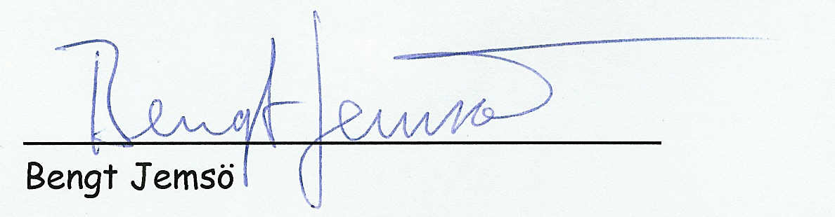

Adressen till vägföreningens hemsida .http://www.svartingeostravagforening.se/

